Feedback 4ward evolution
https://4ward-evolution.vercel.app

Design / Look & Feel
- Farbpalette: Wechsel zu Teal-Branding, weg mit dem Orange und nur grau/schwarz und Teal
- Schrift darf nicht kostenpflichtig sein (oft klagen von Leuten, die sich auf so was spezialisiert haben)
- Logo bitte ändern in ein schlichtes Logo:
pure Wortmarke „4ward evolution“ in modern, alles eher minimalistisch, klare Schrift
- Icons: zu klein, zu viele verschiedene, zu cartoonhaft, evtl nur mit Nummern /Worten arbeiten
- Ergänzen: Impressum, Datenschutz, Cookie Policy
- Ich habe schon mehrer Claude Code Websites gesehen, das sieht alles sehr ähnlich aus.
Das wollen wir verhindern.
- Hero Bereich - Bildideen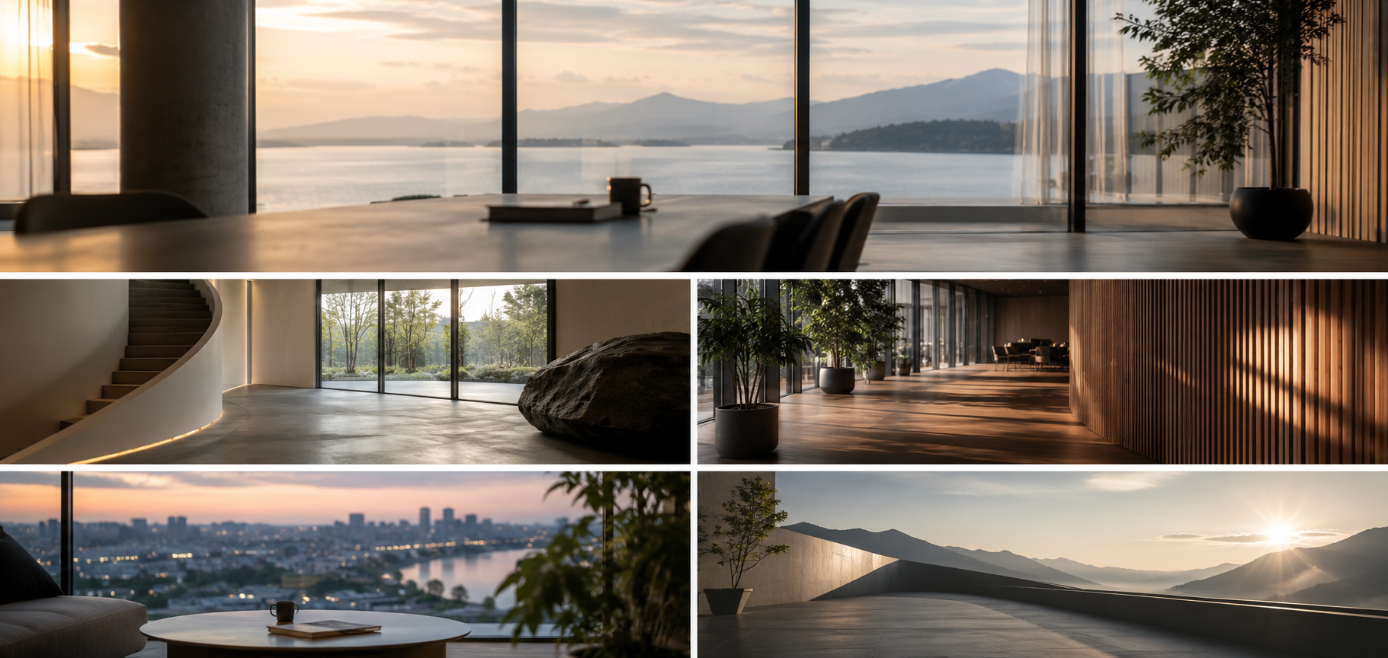


Navigation und Text
Den Bereich „Beratungsansatz“ gibt es nicht mehr, der Inhalt wurde auf die anderen Seiten verteilt.
Text änderungen siehe Word File

